Аналіз форми зображення та розпізнавання об’єктів на БПЛА

Гармаш Т.О.
науковий керівник: Войтенко С.Д.
кафедра військової підготовки
Національний авіаційний університет
м. Київ, Україна
Garmasht09@gmail.com

Анотація – розглядається інформаційна технологія розпізнавання літаків на зображеннях, отриманих за допомогою аерофотозйомки. Розроблюваний метод базується на аналізі скелетно-контурних характеристик. Виділено основні ознаки розпізнавання і проведено аналіз стійкості процедури розпізнавання різного роду шумів. Результати роботи можуть знайти застосування при створенні программноалгоритмічного забезпечення спеціальних систем безпілотних літальних апаратів (БЛА)
Ключові слова – зображення; скелетно-контурне уявлення; розпізнавання.

- ВСТУП
Завдання розпізнавання зображень виникає у більшості розробок сучасних систем машинного зору. До таких завдань належить і завдання розпізнавання літаків. Під розпізнаванням розуміється етап виявлення ознак форм об’єкта за зображенням і складання його опису за ознаками. На наступних етапах, на основі отриманого простору ознак опису об'єкта, приймається рішення про його форму. Для прийняття цього рішення можуть бути використані різні методи класифікації або порівняння описів досліджуваного і еталонних об'єктів.
Для опису структури літака часто використовується представлення у вигляді скелета (серединних осей). Слід зазначити, що більшість існуючих методів аналізу форми орієнтується на використання або граничного, або скелетного уявлення, і тим самим контурних або структурних ознак. При використанні скелета в практичних дослідженнях виникає проблема неоднозначності його обчислення і, відповідно, тлумачення[1, 2].
У даній роботі зроблена спроба об'єднання скелетних і контурних ознак з метою створення більш ефективних методів розпізнавання літаків на знімках з БЛА або супутника, а також ідентифікації та класифікації розпізнаних літаків. Його суть полягає у побудові структури (скелетно-контурного подання) літака і визначенні сукупності унікальних значень характерних ознак. Розпізнавання відбувається шляхом порівняння унікальних ознак, отриманих при аналізі структури (скелета) і контуру літака, з аналогічними ознаками, обчисленими за довідковими даними і занесеними в базу даних для кожного типу літака.

II.. Постановка завдання
Потрібно розробити алгоритм і програмне забезпечення (ПЗ) для розпізнавання типів повітряного судна (ПС) за скелетом і контуром їх реєстрового бінарного зображення (РБЗ).

Основна частина

Алгоритм рішення задачі
Рішення завдання можна подати у вигляді такої послідовності етапів:
- попередня обробка зображення (бінаризація, шумозаглушення);
- побудова скелету і виділення контуру вихідного зображення ПС;
- виділення ознак розпізнавання і обчислення їх значення;
- ідентифікація типу ПС, тобто знаходження еталона з найменшим відхиленням ознак.
Розглянемо коротко кожен з перерахованих етапів.

Попередня обробка
До попередньої обробки відносяться операції перетворення зображення до певного формату, фільтрація і бінаризація. Попередня обробка необхідна для перетворення всіх можливих форматів зображень до єдиного формату, з яким будуть працювати алгоритми на всіх наступних етапах. Вдалим рішенням для видалення шумів в отриманому бінарному зображенні є застосування медіанної фільтрації.

В. Скелетизація

Перед розпізнаванням об'єкт піддається процедурі скелетизації. Від результатів скелетизації у значній мірі залежать результати розпізнавання.
Методи скелетизації забезпечують виділення середніх ліній об'єктів зображення для подальшого аналізу. Скелет зображення повністю описується прямими (ребрами), що з'єднують попарно безліч центральних точок кіл, кожна з яких стосується контуру об'єкта зображення мінімум у двох точках, і немає такої точки контуру, яка б не лежала на одній з безлічі кіл, які формують скелет[3-4].
Скелет зображення відповідає одному з тверджень:
- скелет зберігає вихідну топологію, представленого ним об'єкту;
- при масштабуванні об'єкта його скелет пропорційно збільшується (або зменшується);
- при повороті або перенесенні об'єкта його скелет повертається або переноситься відносно тієї ж центральної точки, що й сам об'єкт.

- Порівняння контурів у задачі розпізнавання типів ПС

Для отримання більш точного результату потрібно провести додаткове розпізнавання, використовуючи контур вихідного зображення.
Як безперервний кордон (контур) РБІ пропонується використовувати кордон багатокутної фігури, яка:
- розділяє білі і чорні точки растра;
- має мінімальний периметр.
Розпізнавання отриманих контурів зображень проводиться, використовуючи метод полярних діаграм (рис.1)[5].
В основу методу покладено перерахування усіх координат точок, що належать контуру, з прямокутної в полярну систему координат.
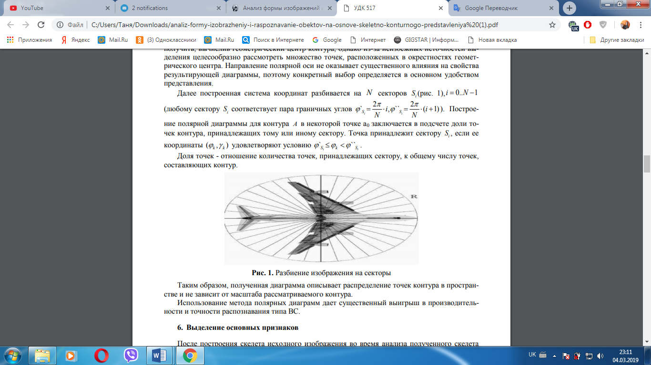
Рис. 1. Розбиття зображення на сектори

Таким чином, отримана діаграма описує розподіл точок контуру в просторі і не залежить від масштабу розглянутого контуру.
Використання методу полярних діаграм дає суттєвий переваги в продуктивності і точності розпізнавання типу ПС.

- Виділення основних ознак

Після побудови скелета вихідного зображення під час його аналізу ПС програма виділяє основні параметри (характеристики) скелета. Для цього здійснюється побудова геометричного центру (Е) фігури. Центром фігури є точка, в якій будь-яка хорда, що проходить через цю точку, ділиться навпіл. Далі знаходиться вузлова точка (О) перетину 4-х ребер, що знаходиться на найменшій відстані від центру (Е). Ця точка перетину лінії фюзеляжу і крил.

- Ідентифікація типу ПС

Під ідентифікацією розуміється встановлення тотожності невідомого об'єкта до відомого на підставі збігу ознак. Найбільш прості методи засновані на використанні чисельних значень ознак, інваріантних щодо параметрів положення об'єкта. Площа і периметр невідомого об'єкта порівнюються з відповідними параметрами декількох еталонів, і обирається той еталон, відхилення від якого виявилося найменшим.

- Тестування системи і дослідження ефективності методу розпізнавання

Для проведення тестування створеної програми розпізнавання літаків була проведена оцінка точності розпізнавання. Експериментально було визначено точність розпізнавання типу ПС в БД у разі відсутності спотворень і склала приблизно 96% (191 з 200 зображень були розпізнані вірно). Це означає, що 4% знімків були невірно визначені. Під виразом «відсутність спотворень», в цьому випадку, розуміються такі умови:
- зображення ПС не повернуто щодо осі ОХ;
- зображення не має шумів;
- зображення не має затемнень (тобто, має рівномірну контрастність).
Для оцінки стійкості алгоритму були побудовані і проаналізовані залежності точності розпізнавання зображень від перерахованих вище спотворень.

- ВИСНОВКИ
За результатами проведених вище тестів видно, що зміна кута повороту зображення щодо осі OX і наявність шумів в оригінальному документі не чинять істотного впливу на роботу програми. При цьому алгоритм найбільш чутливий до контрастності вхідного зображення і вимагає подальшої доробки, тому що цей недолік призводить до зменшення точності розпізнавання типу ПС. У цілому, можна зробити висновок про коректну роботу програми, що забезпечує точність розпізнавання зображень близько 90%, тобто можна зробити висновок, що пропонований метод і його програмна реалізація при відповідному доопрацюванні можуть використовуватися для вирішення задачі розпізнавання типів ВС за скелетом його реєстрового бінарного зображення.

Список використаних джерел
[1] Рейєр І.А. Методи аналізу форми зображень на основі безперервного гранично-скелетного подання: дис. ... канд. техн. наук. - М., 2001.
[2] Темно К.А., Галкін С.В., Кирилов А.В. Алгоритм скелетизації реєстрового монохромного зображення// Інформаційно-вимірювальні та керуючі системи. - 2009. - Т. 7. - № 8. - С. 45 - 50.
[3] Рейєр І.А., Петровцева М.А. Мова гранично-скелетного подання бінарних зображень: праціміжнар. конф. «Графікон-2003». - М .: МГУ, 2003. - С. 228 - 234.
[4]Местецький Л.М. Безперервний скелет бінарного растрового зображення: праці міжнар. конф. «Графікон-98». - М .: МГУ, 1998. - С. 71 - 78.
[5] Местецький Л.М. Скелетизації багатокутної фігури на основі узагальненої тріангуляції Делоне //
Програмування. - 1999. - № 3. - С. 16 - 31

